* 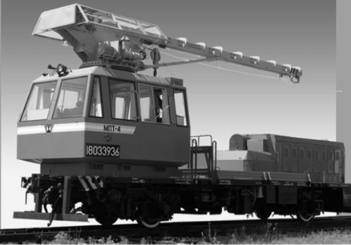 **АРЗАМАССКОЙ МЕХАНИЗИРОВАННОЙ**

**ДИСТАНЦИИ ИНФРАСТРУКТУРЫ**

**ТРЕБУЮТСЯ:**

**МАШИНИСТЫ И ПОМОЩНИКИ МАШИНИСТОВ МРТ, ЖДСМ**

***Условия работы:  
- оформление по ТК РФ, полный социальный пакет;  
- официальная (белая) заработная плата + премия от 40% до 70%);  
- сменный график работы(5/2, 2/2, 15/15);***

***- характер работы – разъездной,(Муромский, Нижегородский, Кировский, Казанский, Ижевский регионы);  
- возмещение стоимости проезда до места работы и обратно;  
- обеспечение форменной и спец. одеждой;  
- обучение за счет работодателя (выплачивается стипендия);***

***- обслуживание моторно-рельсового транспорта и снегоуборочной техники.***

***8-929-044-28-90 Дрёмова Мария Аркадьевна***

**Вы активный и честный человек, ждем Вас в своей команде!**

**Работая у нас - Вы приобретаете множество навыков,**

**которые пригодятся Вам в жизни!**